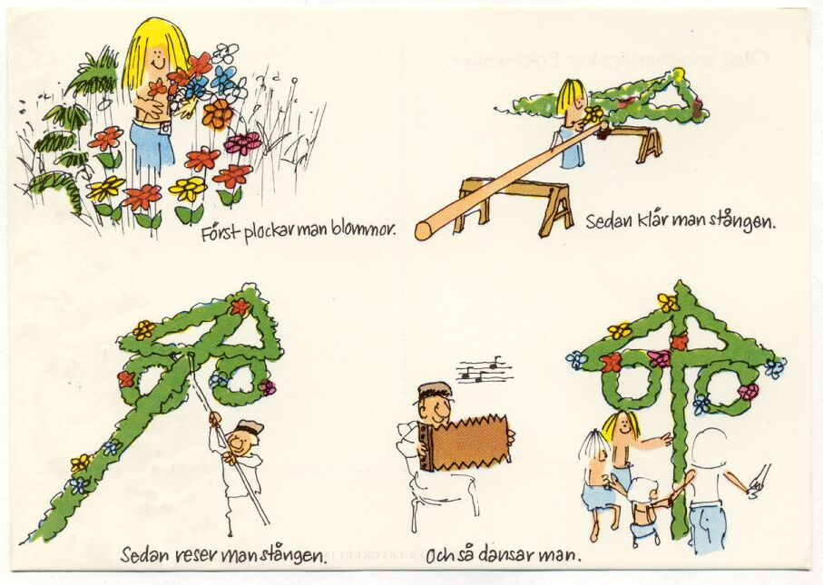
Midsommarfirande Ålösund

Äntligen blir det festligheter igen för hela familjen vid ”Stinas loge” på Midsommarafton. Det börjar med en tipspromenad som startar vid anslagstavlan vid grönområdet och slutar vid logen, och som kan gås från kl 10.00 och fram till kl 15.00 då det fortsätter med klädsel och resning av majstång, dans kring stången, lekar, tävlingar, lotterier och fiskdamm.

Festkommitén

